Міністерство освіти і науки України
Національний університет «Чернігівська політехніка»
Навчально-науковий інститут електронних та інформаційних технологій
Кафедра кібербезпеки та математичного моделювання

Розрахункова-графічна робота
з дисципліни
«Технології програмування на мові Python»

виконав
студент групи КБ-232
Демиденко О.С.
перевірив
Дюба І.М_________

2024

Тема №1
Під час виконання завданнь до Теми №1 мною було виконано рішення таких задач:
- Обернути рядок в зворотному порядку.
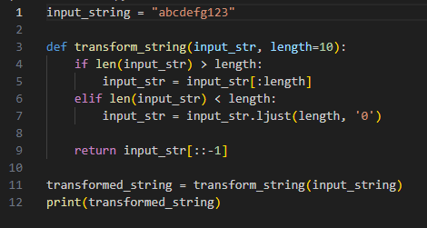
- Виконати тестування функцій, що працюють з рядками: strip(), capitalize(),
title(), upper(), lower().
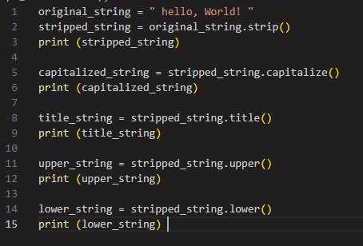
3. Написати функцію пошуку дискримінанту квадратного рівняння.
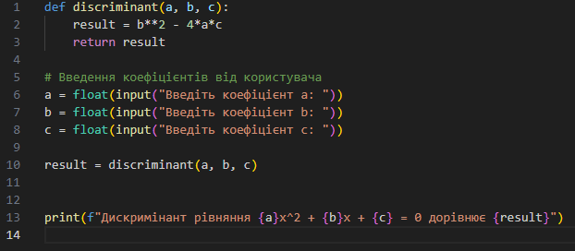
Тема №2
Під час виконання завданнь до Теми №2 мною було виконано рішення таких задач:
- Написати функцію пошуку коренів квадратного рівняння використовуючи
функцію розрахунку дискримінанту з попередньої теми та умовні переходи.
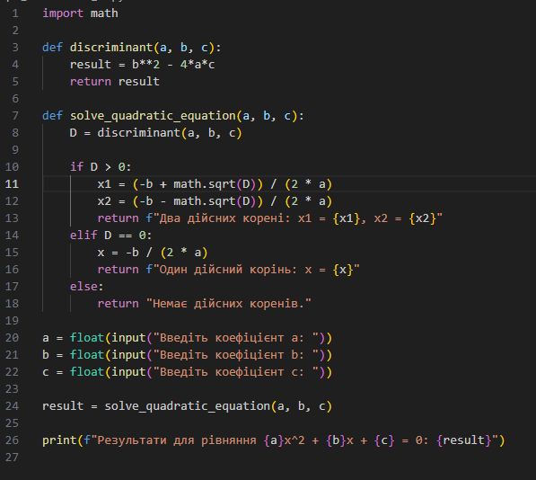
- Написати програму калькулятор використовуючи if else
конструкцію. Кожна операція має бути виконана в окремій функції.
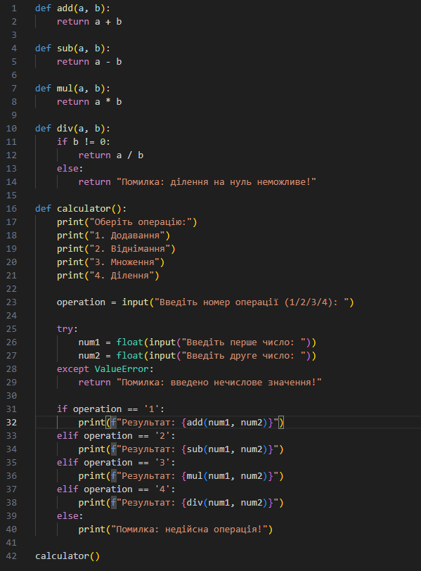
- Написати програму калькулятор використовуючи match конструкцію.
Кожна операція має бути виконана в окремій функції.
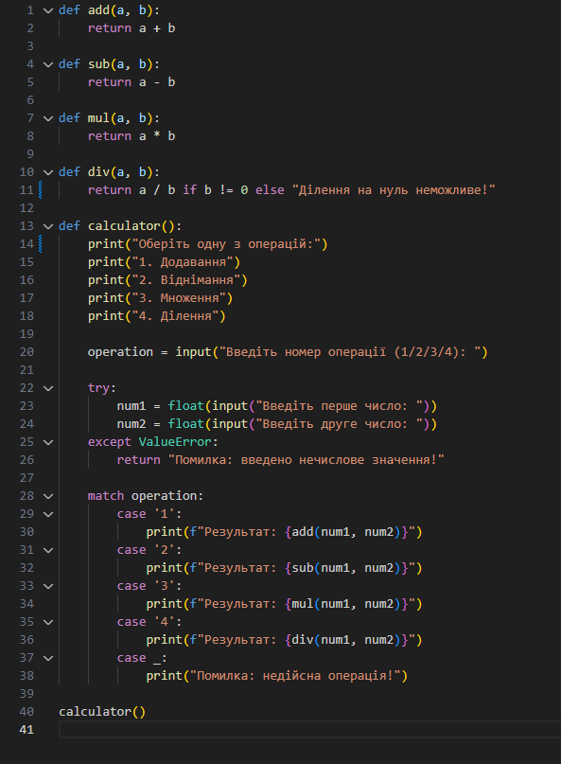
Тема №3
Під час виконання завданнь до Теми №3 мною було виконано рішення таких задач:
- Написати програму калькулятор з постійними запитами на введення нових даних та операцій. За основу взяти програму калькулятор з попередньої теми. Реалізувати механізм завершення програми після отримання відповідної команди.
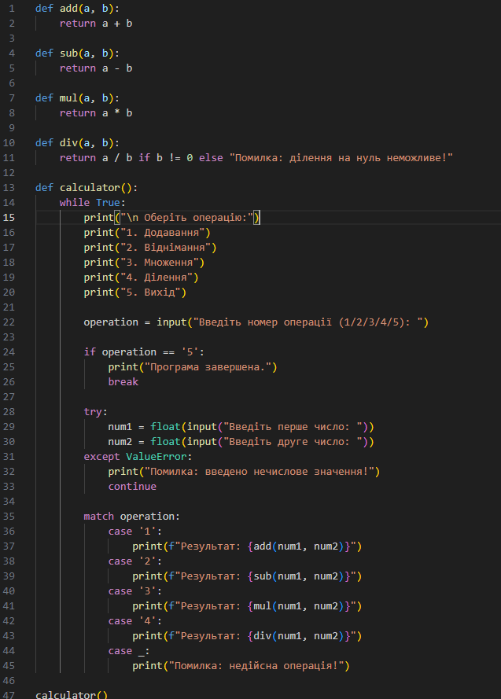

- Написати програму тестування функцій списків таких як: extend(),
append(), insert(id, val), remove(val), clear(), sort(), reverse(), copy()
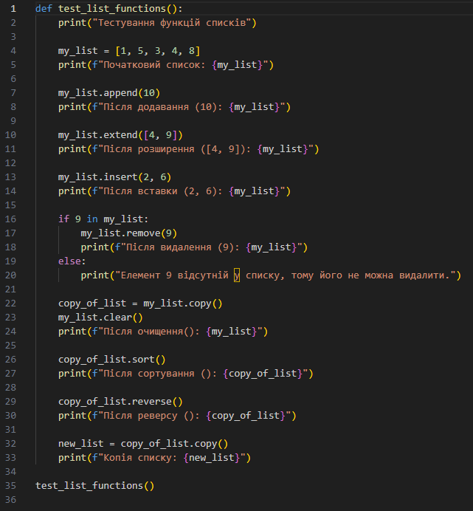
- Написати програму тестування функцій словників таких як: update(),del(),
clear(), keys(),values(),items()
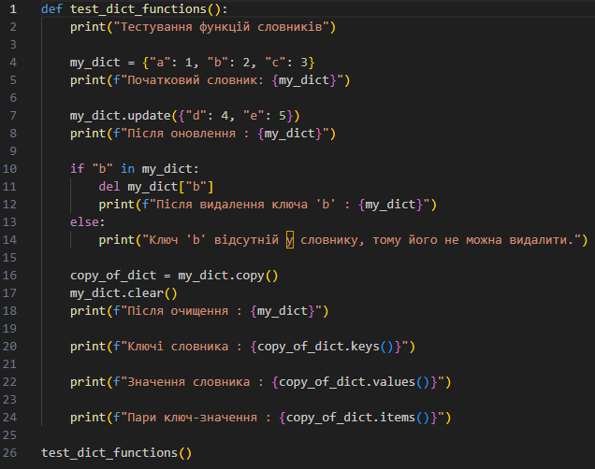

- Маючи відсортований список, написати функцію пошуку позиції для
вставки нового елементу в список.
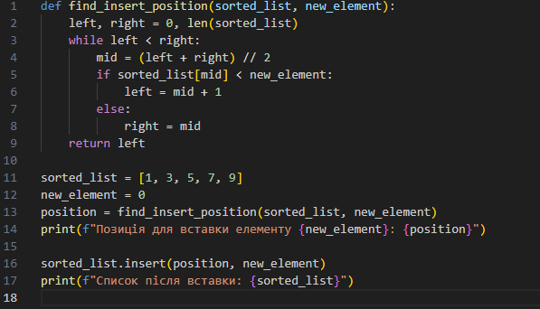
Тема №4
Під час виконання завданнь до Теми №4 мною було виконано рішення таких задач:
Для виконнання цих завданнь в мене вже є реалізована програма калькулятор, що використовує метод нескінченного введення даних для обробки. Всі дії (додавання, віднімання, множення, ділення) реалізовані як окремі функції та використовуються у відповідних місцях.
- Розширити програму калькулятор функцією запитів даних для виконання
операцій від користувача, що обробляє виняткові ситуації.
- Розширити функцію ділення обробкою виняткової ситуації ділення на
нуль
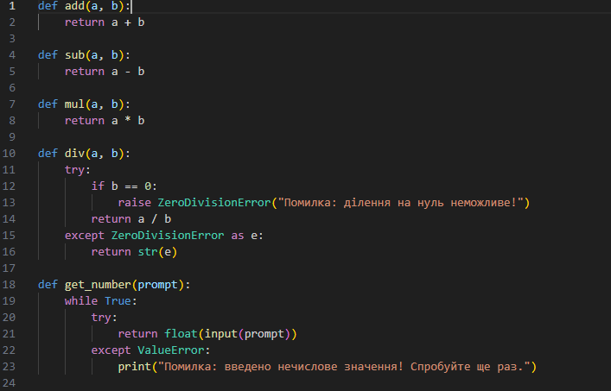
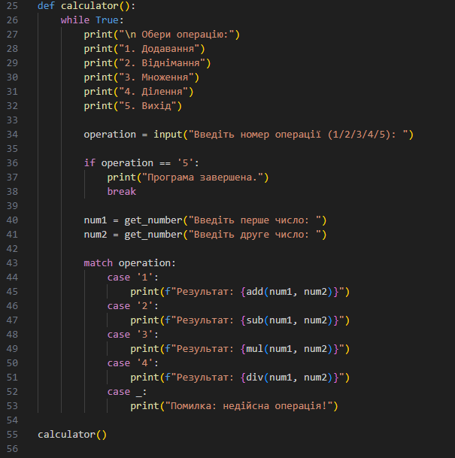
Тема №5
Під час виконання завданнь до Теми №5 мною було виконано рішення таких задач:
- Гра з комп’ютером: камінь, ножиці, папір. Програма виконує запит від
користувача на введення одного із значень ["stone", "scissor", "paper"]. Наступним кроком, використовуючи модуль random,програма у випадковому порядку вибирає одне із значень ["stone", "scissor", "paper"]. В залежності від умови, що камінь перемагає ножиці, ножиці перемагають папір, а папір перемагає камінь визначити переможця.
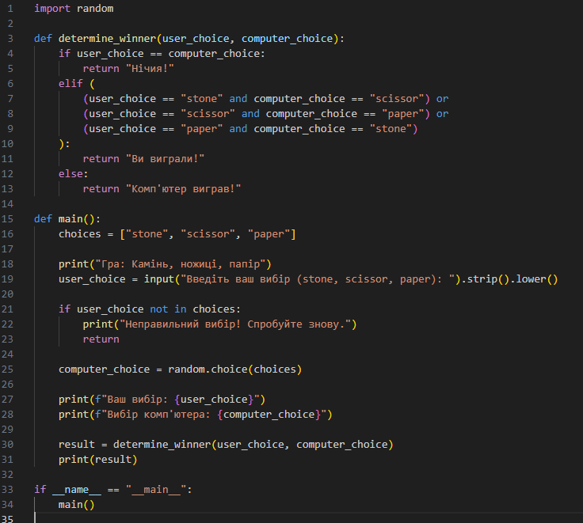
- Програма конвертування іноземної валюти в українську гривню. Для
отримання актуальних курсів валют необхідно використовувати APIНБУ та модуль, що надає можливість виконувати запити до сторонніх сервісів requests. Достатня умова роботи – можливість конвертації для трьох іноземних валют EUR, USD, PLN. Користувачу надається можливість введення кількості та типу валюти, результат роботи програми – конвертоване значення в українських гривнях.

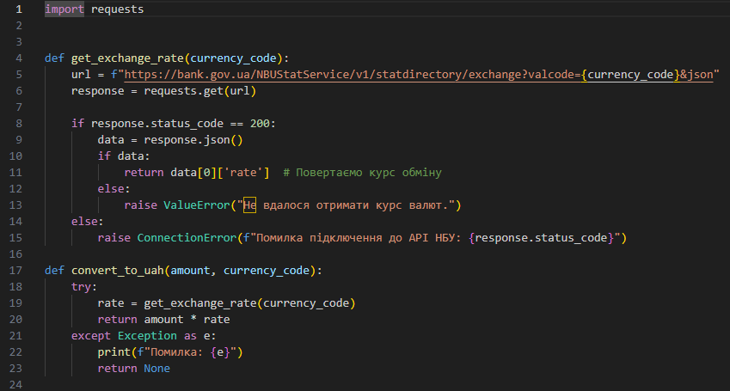
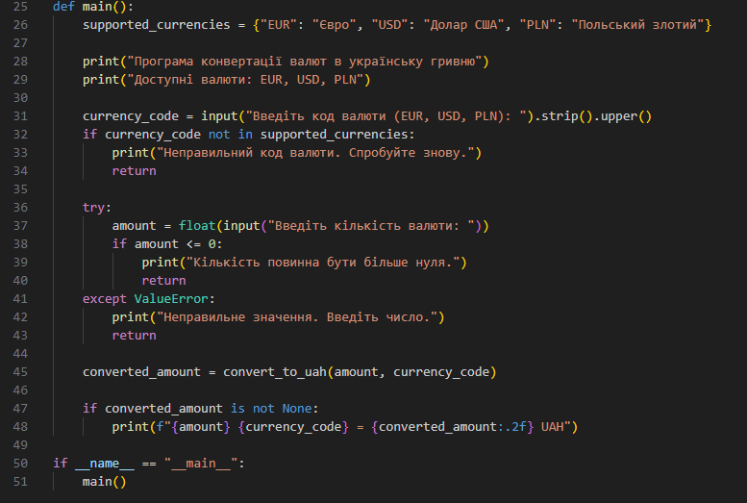
- Використання модулів для програми калькулятор. Функції додавання,
віднімання, множення та ділення перенести в файл functions.py. Функції запиту на введення даних для операцій та самих операцій перемістити в файл operations.py. Програму калькулятор реалізувати в файлі calc.py, до якого підключають файл functions.py та operations.py.
Код для файлу functions.py:
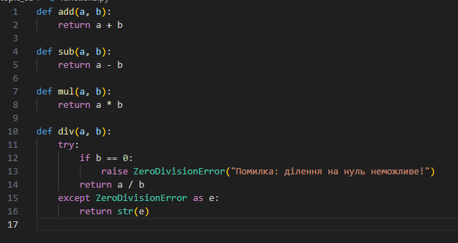

Код для файлу operations.py:
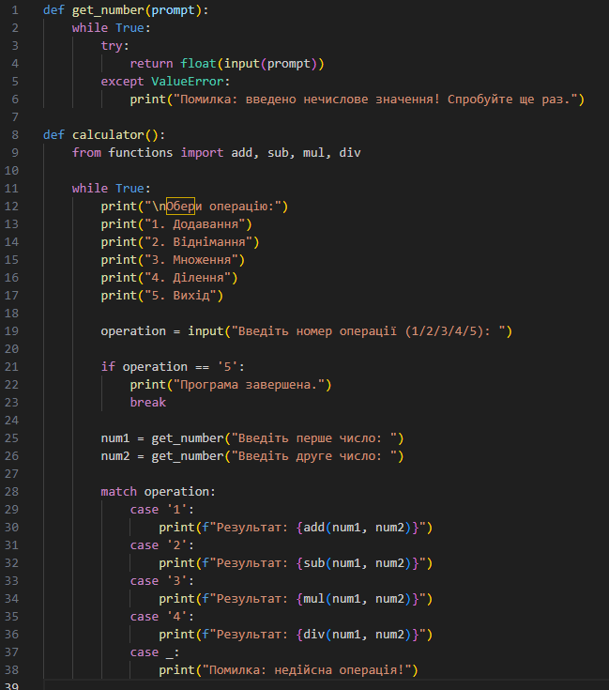
Код для файлу calc.py:
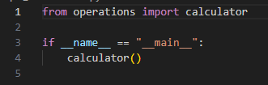

Тема №6
Під час виконання завданнь до Теми №6 мною було виконано рішення таких задач:
Для виконання цих завданнь в мене вже є реалізована програма калькулятор в файлі calc.py, до якого підключають файл functions.py та operations.py.
- Розробити механізм логування всіх дій, що виконує програма.
Забезпечити зберігання інформації про введені данні, виконану операцію та результат виконання операції над даними.
Код для файлу functions.py:
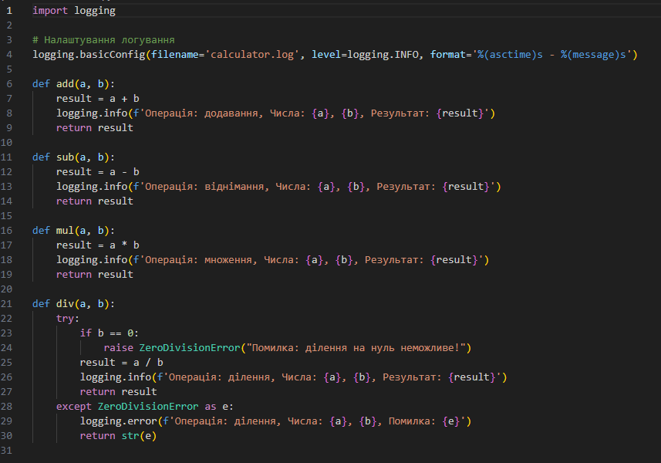
Код для файлу operations.py:
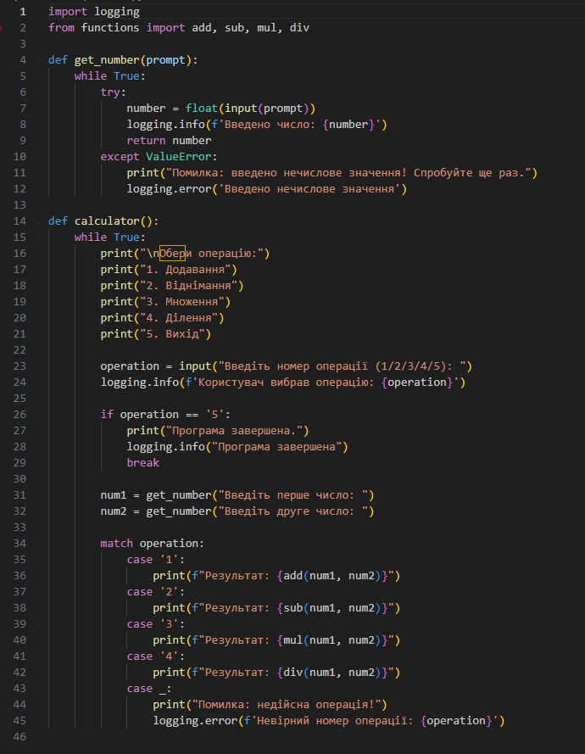
Код для файлу calc.py:
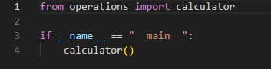
- Маючи не відсортований список, елементами якого є словники з двома
параметрами (ім’я та оцінка) виконати сортування списку, використовуючи стандартну функцію sorted(). Другим параметром для функції sorted() має бути lambda функція, що повертає ім’я або оцінку із елемента словника.
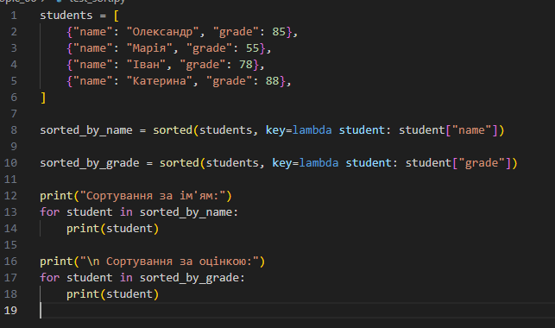
Тема №7
Під час виконання завданнь до Теми №7 мною було виконано рішення таких задач:
- Ознайомитись з існуючими за замовченням методами класу по типу
__init__(self) __str__(self)__ та надати приклади використання.
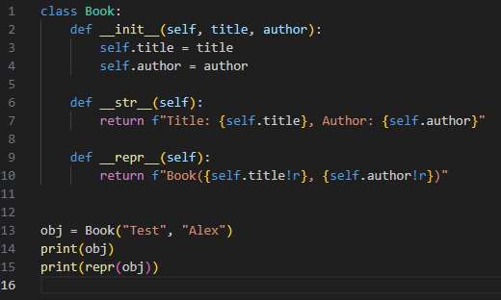
- Розробити клас Student атрибутами якого э два параметра name та age.
Створити список елементами якого є об'єкти класу Student. Написати цикл який виводить на екран елементи списку у відсортованому порядку. Для сортування використати стандартну функцію sorted. Функція sorted має використовувати lambda функцію для визначення ключа сортування.

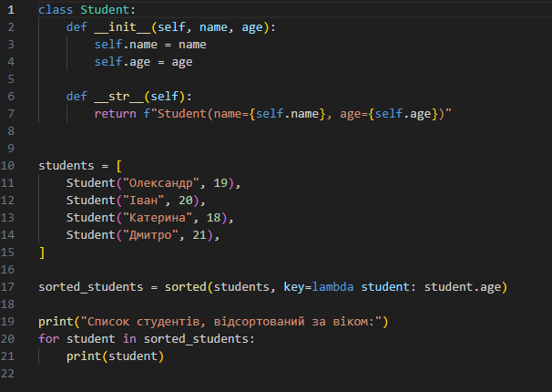
- Використовуючи принципи ООП переписати програму Калькулятор.
Завдання має бути виконано використовуючи модульний підхід.
Код для файлу functions2.py:
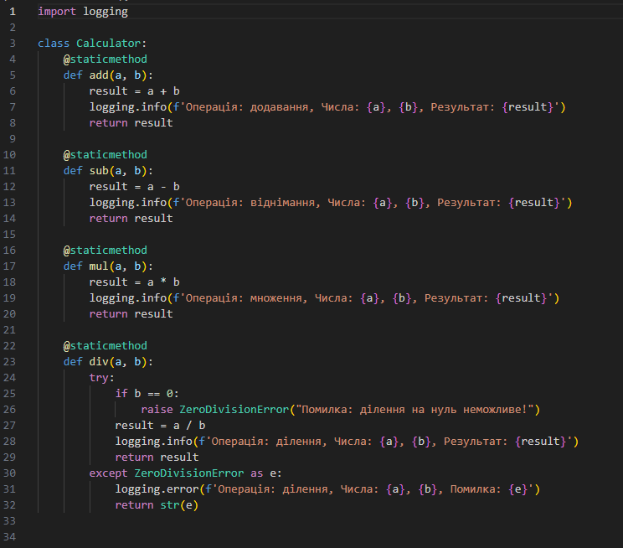
Код для файлу operations2.py:
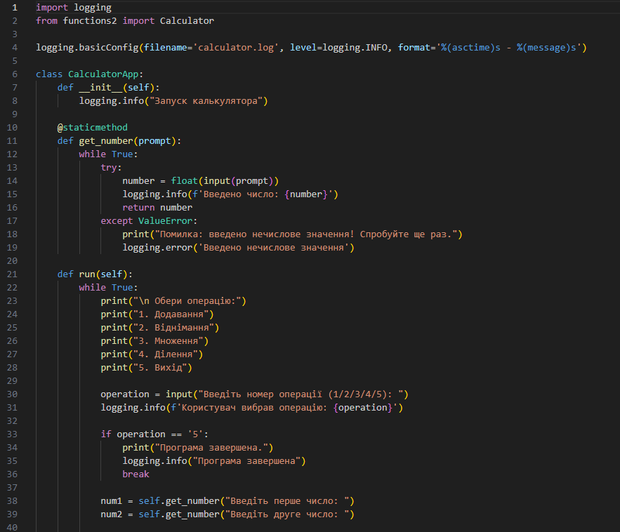
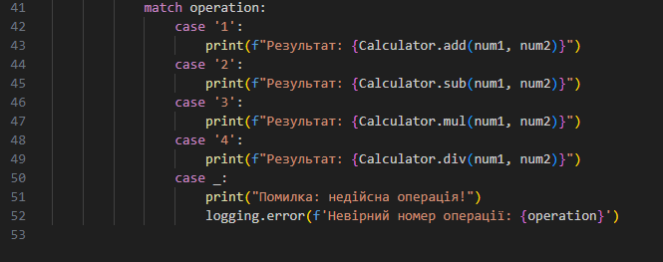
Код для файлу calc2.py:
